ДОКЛАД
ДОГАЗИФИКАЦИЯ НА ТЕРРИТОРИИ АРХАНГЕЛЬСКОЙ ОБЛАСТИ

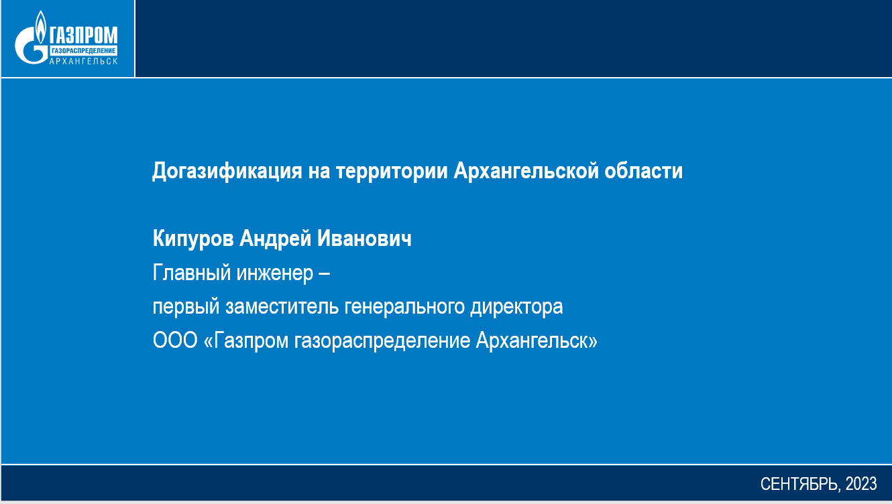

Уважаемые коллеги!

Слайд №1

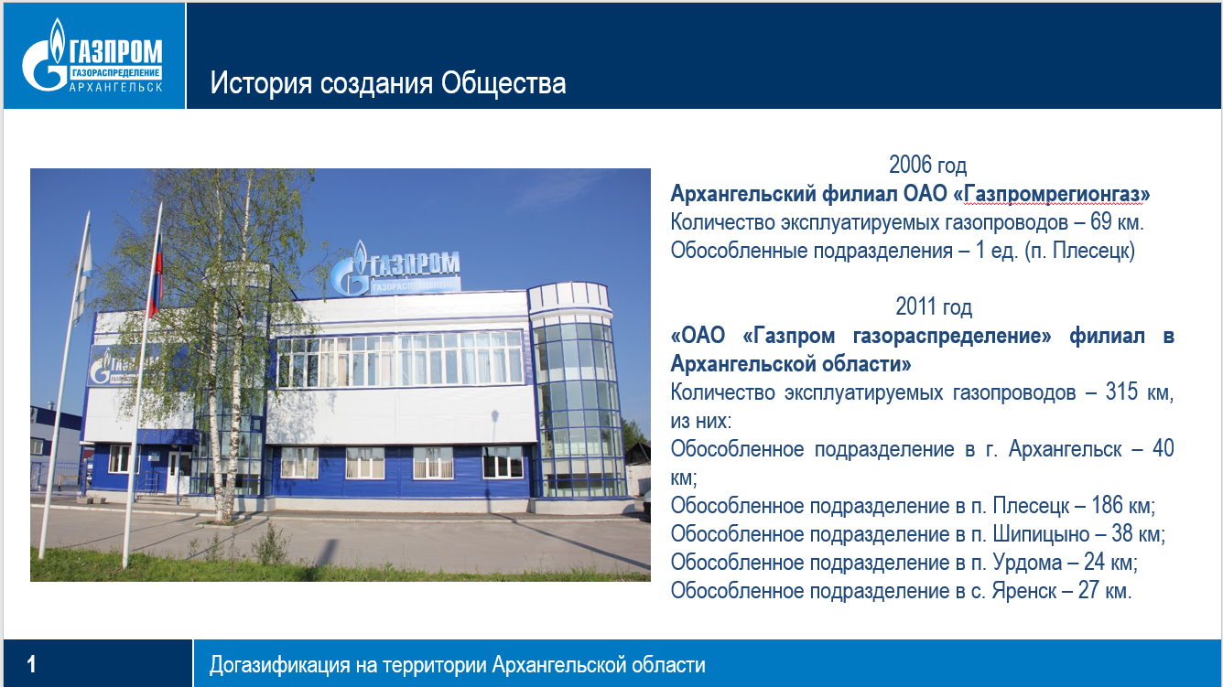

Построены новые производственные базы:
- п. Плесецк Плесецкого района Архангельской области – 2011 год;
- с. Яренск Ленского района Архангельской области – 2013 год.

Следующий слайд, пожалуйста
Слайд №2

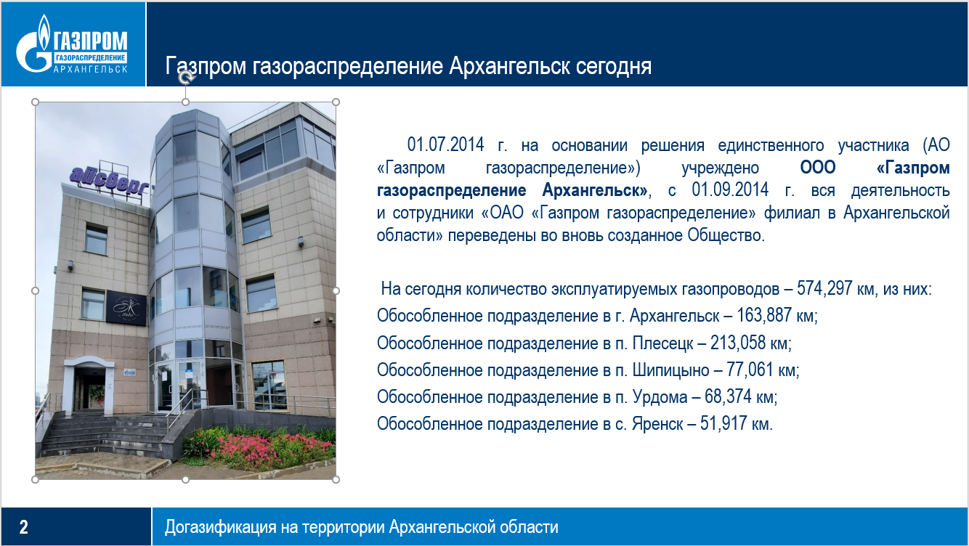

ООО «Газпром газораспределение Архангельск» входит в Группу Газпром межрегионгаз. Компания осуществляет транспортировку природного газа, техническую эксплуатацию газораспределительных сетей, подключение объектов к газораспределительным сетям, техническое, аварийно-диспетчерское обслуживание и ремонт внутридомового газового оборудования.

Построена новая производственная база в п. Урдома Ленского района Архангельской области в 2016 году.
В настоящее время строится прозводственная база в п. Шипицыно Котласского района Архангельской области.

Одним из приоритетных направлений является создание безопасных условий труда и сохранение жизни и здоровья работников.

Следующий слайд, пожалуйста

Слайд №3

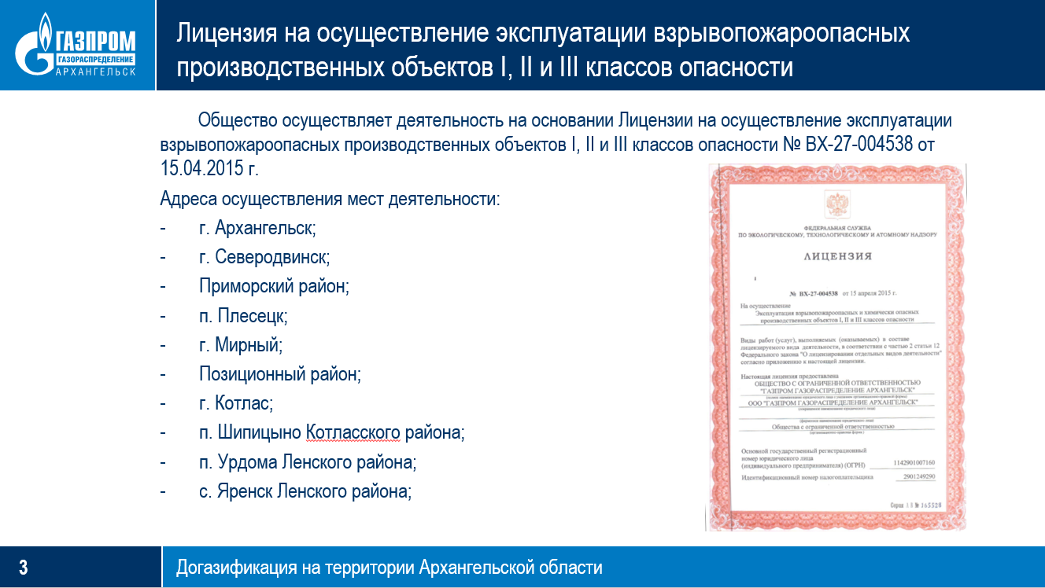

Следующий слайд, пожалуйста

Слайд №4

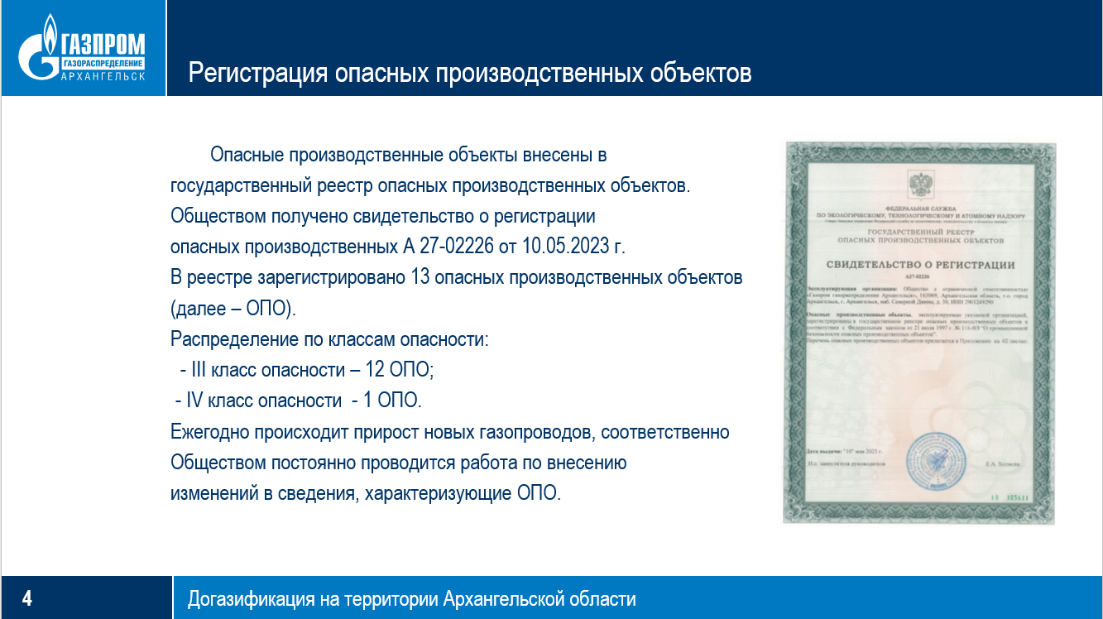

Проведена работа по исключению сетей газораспределения низкого давления из состава 11 опасных проиводственных объектов.

Следующий слайд, пожалуйста

Слайд №5

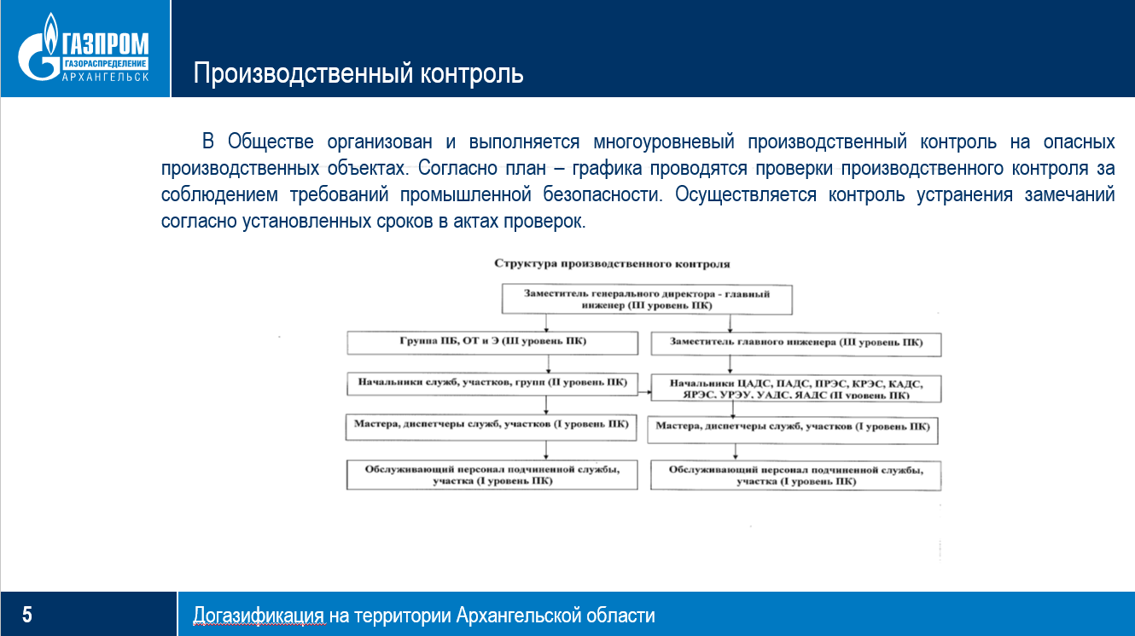
Проводится контроль:
- сроков аттестации по промышленной безопасности сотрудников Общества;
- сроков действия заключений экспертиз промышленной безопасности зданий, сооружений и технических устройств, применяемых на опасном производственном объекте;
- выполнения лицензионных требований при осуществлении деятельности в области промышленной безопасности;
- за наличием сертификатов соотвествия (деклараций) на вводимое оборудование в рамках верификации закупленной продукции;
- устранения замечаний корпоративного контроля ООО «Газпром газнадзор», ООО «Газпром межрегионгаз»;
- устранения замечаний плановых проверок Северо-Западного управления Ростехнадзора.

Следующий слайд, пожалуйста
Слайд №6

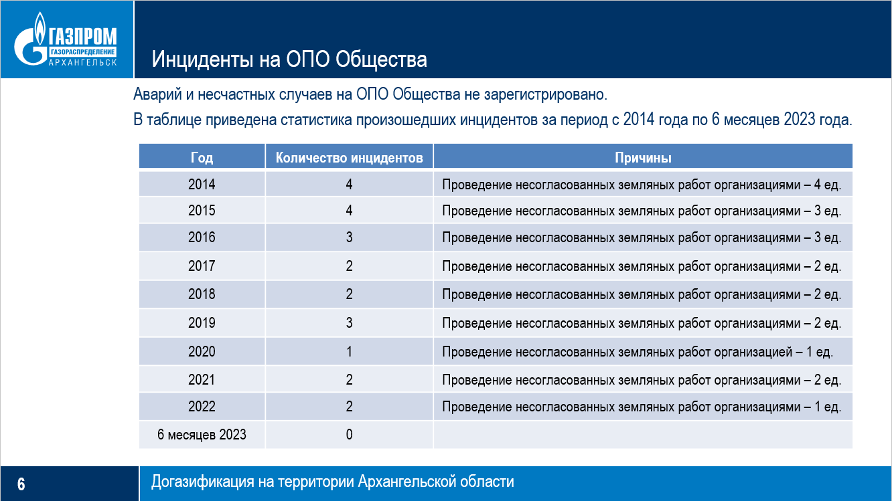

Основной причиной произошедших инцидентвов является проведение сторонними организациями несогласованных земляных работ в охранных зонах газопроводов.
Как мы видим на слайде в связи с увеличением протяженности газопроводов снижается количество инцидентов.
Основные реализуемые мероприятия по снижению количества инцидентов приведены на следующих слайдах.

Следующий слайд, пожалуйста

Слайд №7

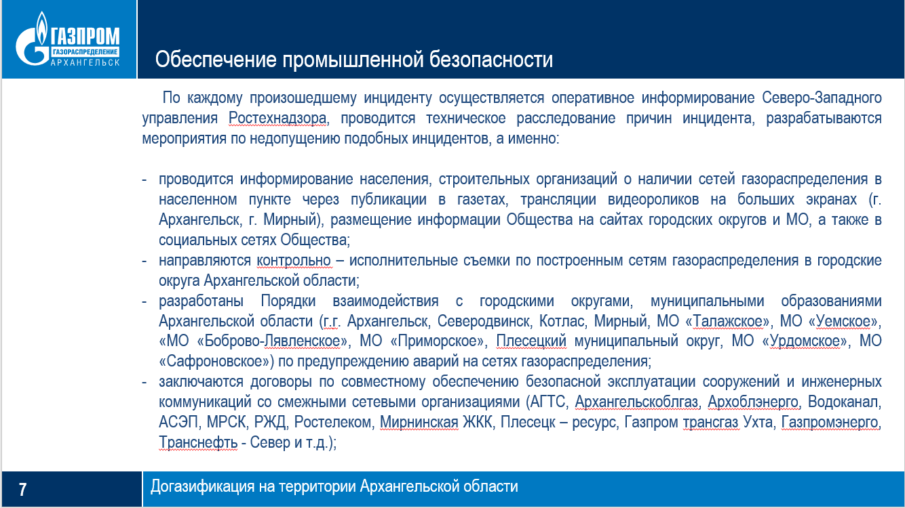
При выявлении нарушений охранных зон сетей газораспределения Общество составляет акт осмотра с проведением фотофиксации выявленных нарушений и направляет информацию о выявленных нарушениях в городской округ для проведения дальнейших мероприятий в рамках муниципального контроля.

Следующий слайд, пожалуйста

Слайд №8

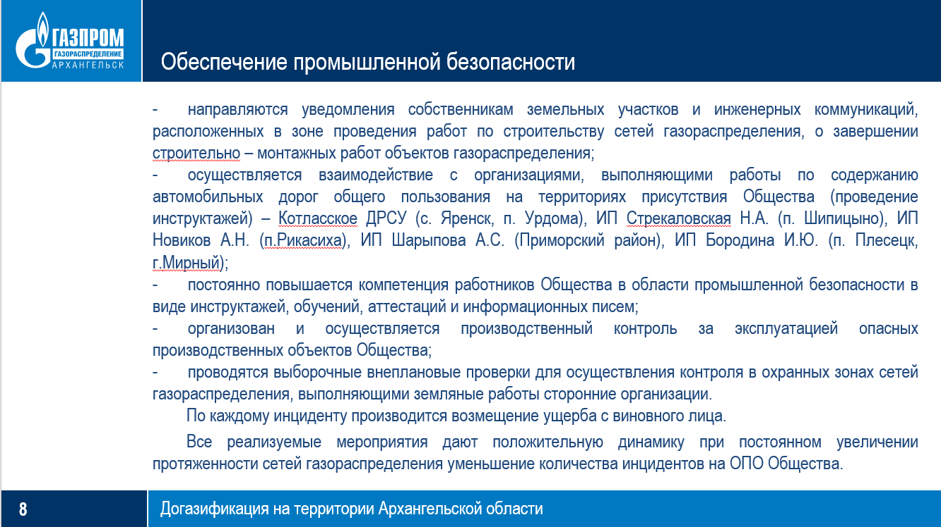

После завершения технического расследования инцидента Обществом передаются материалы расследования причин инцидента в УМВД для привлечения виновного лица к административной ответственности по ст. 9.10 КоАП РФ. Это является эффективной мерой для сторонних организаций, выполняющих земляные работы, по соблюдению Правил охраны газораспределительных сетей.

Следующий слайд, пожалуйста

Слайд №9

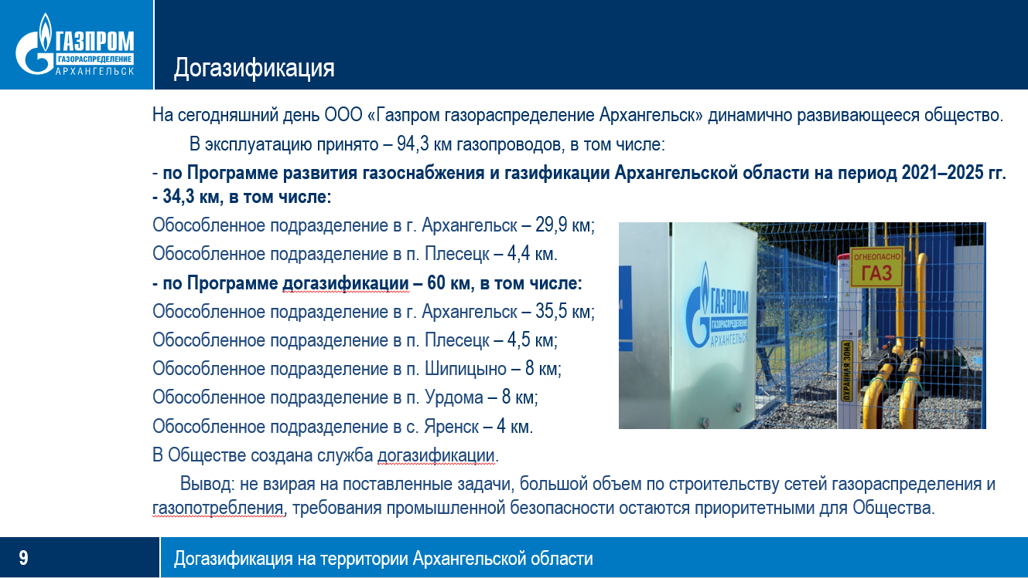

В сентябре 2020 года утверждена Программа развития газоснабжения и газификации Архангельской области на период 2021–2025 гг.
В соответствии с программой со стороны ПАО «Газпром» предусмотрена реализация 17 объектов общей протяженностью 290 км, что обеспечит возможность для подключения 14 населенных пунктов. Со стороны Правительства области предусмотрены обязательства по подготовке 24 котельных и 1060 довладений (квартир).
Догазификация — подведение газа до границ земельного участка в газифицированных населенных пунктах без привлечения средств граждан в соответствии с Поручением Президента РФ Владимира Владимировича Путина от 21.04.2021 г., а также подключение объекта капитального строительства.
Потенциал догазификации Архангельской области – 3965 домовладений.
Заключено 2170 договоров о подключении (со сроками исполнения в 2021–2026 г.г.), из которых 1180 договоров (со сроком исполнения в 2021-2023г.г.)
По состоянию на 01.09.2023 обеспечена техническая возможность подключения 1 817 земельных участков.
По заключенным договорам исполнено - 996 (84% от числа заключенных договоров со сроком исполнения в 2021-2023 г.г.).
Исполнение 2023: заключен 467 договоров, из них: построено 257, в т.ч. пущено 29. В работе 210.
Исполнение в 2024 г. – заключено 626 договоров, из них исполнено 28.
Исполнение в 2025 г. – заключено 365 договоров.
Исполнение в 2026 г. – заключен 1 договор.

Доклад окончен!

